

**SOFTWARE REQUIREMENT SPECIFICATIONS**

**XÂY DỰNG TRANG NGHE NHẠC TRỰC TUYẾN**

**TP. Hồ Chí Minh, 19-4-2022**

1. **Introduction**
   1. **Mục đích**

Tài liệu này cung cấp các đặc tả chi tiết về yêu cầu phần mềm cho hệ thống trang web nghe nhạc trực tuyến, cũng như cung cấp thông tin về các chức năng và các ràng buộc trên hệ thống.

Tài liệu này được đề xuất cho khách hàng phê duyệt và là tài liệu tham khảo cho các giai đoạn thiết kế, lập trình, kiểm thử trong quy trình sản xuất phần mềm.

* 1. **Đối tượng sử dụng tài liệu**

Project manager, Developers, Testers và End-users

* 1. **Product perspective**

Ứng dụng cung cấp giao diện và các chức năng cho việc nghe nhạc trực tuyến, cũng như các chức năng dành riêng cho quản trị viên dùng để quản lý ứng dụng

* 1. **Công nghệ sử dụng**

Front-end: Bootstrap 5

Back-end: Spring MVC

Database: Firebase real-time database

* 1. **Định nghĩa và các từ viết tắt**

|  |  |  |
| --- | --- | --- |
| # | Từ viết tắt | Giải thích |
| 1 | SRS | Software Requirement Specifications |
| 2 | BR | Business Rule |
| 3 | SC | Screen |
| 4 | UC | Use Case |
| 5 | CRUD | Create/Read/Update/Delete trong database |

1. **Actors và Use case** 
   1. **Use case diagram**

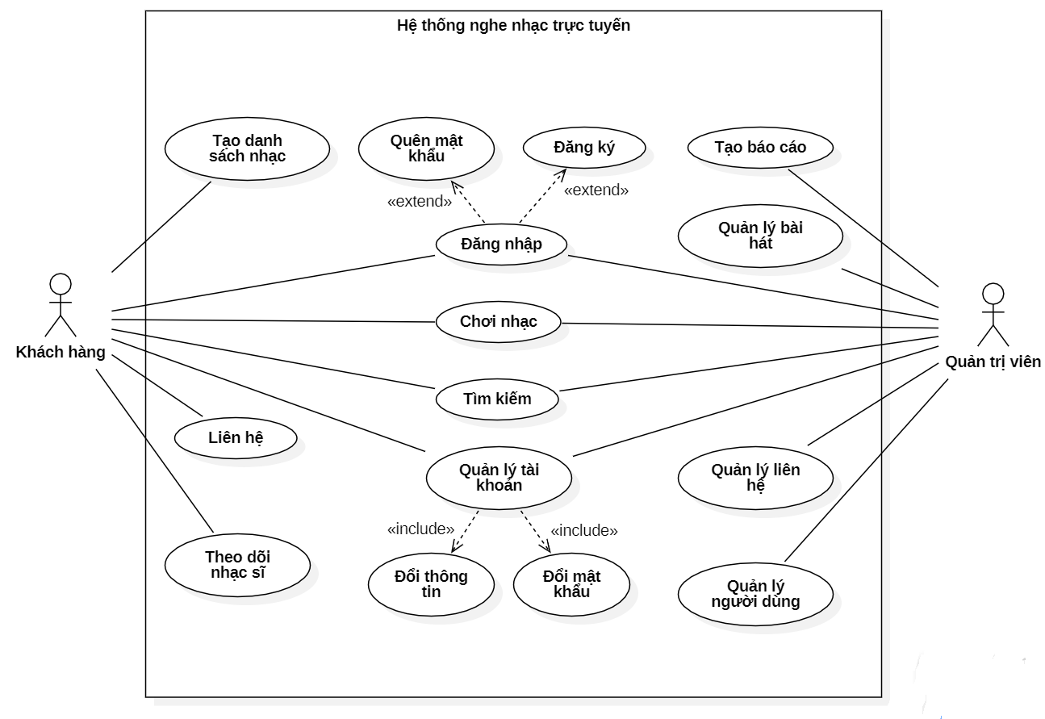

Diagram 1: Use case chung cho cả hệ thống

* 1. **Actors description**

|  |  |  |
| --- | --- | --- |
| # | Tên Actor | Mô tả |
| 1 | Khách hàng | Người dùng bình thường, có role là user |
| 2 | Quản trị viên | Người quản lý hệ thống, có role là admin |

* 1. **Use cases description**

Các Use case chính

|  |  |  |
| --- | --- | --- |
| ID | Tên Use case | Mô tả |
| UC-01 | Đăng nhập | Cho phép người dùng đăng nhập vào hệ thống |
| UC-02 | Đăng ký | Cho phép khách hàng tạo mới một tài khoản |
| UC-03 | Quên mật khẩu | Cho phép khách hàng tạo mật khẩu mới trong trường hợp bị mất |
| UC-04 | Chơi nhạc | Cho phép người dùng sử dụng trình phát nhạc trên hệ thống |
| UC-05 | Tìm kiếm | Cho phép người dùng tìm kiếm tên bài hát, nhạc sĩ, album |
| UC-06 | Quản lý tài khoản | Cho phép người dùng thay đổi thông tin tài khoản |
| UC-07 | Tạo dành sách nhạc | Cho phép khách hàng tạo dành sách lưu trữ nhạc |
| UC-08 | Theo dõi nhạc sĩ | Cho phép khách hàng cập nhật thông tin về các bài hát của nhạc sĩ đó |
| UC-09 | Liên hệ | Cho phép khách hàng tạo và gửi liên hệ đến quản trị viên |
| UC-10 | Quản lý bài hát | Cho phép quản trị viên thêm/sửa/xóa/ẩn bài hát |
| UC-11 | Quản lý người dùng | Cho phép quản trị viên khóa/xóa tài khoản |
| UC-12 | Quản lý liên hệ | Cho phép quản trị viên phản hổi/xóa liên hệ |

Các Use case mở rộng

|  |  |  |
| --- | --- | --- |
| ID | Tên Use case | Mô tả |
| UC-06A | Đổi thông tin | Cho phép người dùng thay đổi thông tin tài khoản |
| UC-06B | Đổi mật khẩu | Cho phép người dùng đổi mật khẩu mới |
| UC-10A | Thêm bài hát | Cho phép quản trị viên thêm bài hát mới |
| UC-10B | Xóa bài hát | Cho phép quản trị viên xóa bài hát |
| UC-10C | Cập nhật bài hát | Cho phép quản trị viên sửa đổi thông tin bài hát |
| UC10D | Ẩn bài hát | Cho phép quản trị viên ẩn bài hát khỏi hệ thống |
| UC11A | Khóa tài khoản | Cho phép quản trị viên khóa tài khoản người dùng |
| UC-11B | Xóa tài khoản | Cho phép quản trị viên xóa tài khoản người dùng |
| UC-12A | Phản hồi liên hệ | Cho phép quản trị viên phản hồi liên hệ qua mail |
| UC12B | Xóa liên hệ | Cho phép quản trị viên xóa liên hệ |

* 1. **Actor & Use case mapping**

|  |  |  |  |
| --- | --- | --- | --- |
| Actor  Use case | | Khách hàng | Quản trị viên |
| UC-01 | Đăng nhập | x | x |
| UC-02 | Đăng ký | x |  |
| UC-03 | Quên mật khẩu | x |  |
| UC-04 | Chơi nhạc | x | x |
| UC-05 | Tìm kiếm | x | x |
| UC-06 | Quản lý tài khoản | x | x |
| UC-07 | Tạo dành sách nhạc | x |  |
| UC-08 | Theo dõi nhạc sĩ | x |  |
| UC-09 | Liên hệ | x |  |
| UC-10 | Quản lý bài hát |  | x |
| UC-11 | Quản lý người dùng |  | x |
| UC-12 | Quản lý liên hệ |  | x |
| UC-06A | Đổi thông tin | x | x |
| UC-06B | Đổi mật khẩu | x |  |
| UC-10A | Thêm bài hát |  | x |
| UC-10B | Xóa bài hát |  | x |
| UC-10C | Cập nhật bài hát |  | x |
| UC10D | Ẩn bài hát |  | x |
| UC11A | Khóa tài khoản |  | x |
| UC-11B | Xóa tài khoản |  | x |
| UC-12A | Phản hồi liên hệ |  | x |
| UC12B | Xóa liên hệ |  | x |

1. **Functional Requirements**
   1. **Đăng nhập**

|  |  |
| --- | --- |
| **Use Case ID** | UC-01 |
| **Use Case Name** | Đăng nhập |
| **Description** | Cho phép người dùng đăng nhập để sử dụng các chức năng của hệ thống |
| **Actor(s)** | Khách hàng, quản trị viên |
| **Priority** | Phải có |
| **Trigger** | Người dùng nhấn vào nút “Đăng nhập” trên thanh Menu |
| **Pre-Condition(s)** | - Tài khoản người dùng đã được tạo sẵn  - Tài khoản người dùng đã được phân quyền |
| **Post-Condition(s)** | - Người dùng đăng nhập hệ thống thành công |

|  |  |
| --- | --- |
| **Basic Flow** | 1. Hệ thống chuyển sang trang mới, hiển thị biểu mẫu đăng nhập yêu cầu nhập “email” và “mật khẩu”  2. Người dùng nhập thông tin và nhấn vào nút “Đăng nhập”  3. Hệ thống kiểm tra tính hợp lệ của thông tin  4. Hệ thống chuyển màn hình sang “Trang chủ” |
| **Alternative Flow** |  |
| **Exception Flow** | Hệ thống xác thực thông tin đăng nhập không thành công và hiển thị thông báo lỗi |

* 1. **Chơi nhạc**

|  |  |
| --- | --- |
| **Use Case ID** | UC-04 |
| **Use Case Name** | Chơi nhạc |
| **Description** | Cho phép người dùng sử dụng trình phát nhạc trên hệ thống |
| **Actor(s)** | Khách hàng, quản trị viên |
| **Priority** | Phải có |
| **Trigger** | Người dùng nhấn vào bài hát bất kì |
| **Pre-Condition(s)** |  |
| **Post-Condition(s)** | - Hệ thống hiển thị trang chơi nhạc, người dùng có thể thao tác trình điều khiển tại đó |

|  |  |
| --- | --- |
| **Basic Flow** | 1. Hệ thống chuyển sang trang mới, hiển thị trình điều khiển dùng để chơi nhạc  2. Người dùng thao tác trên trình điều khiển, bao gồm các nút “Phát bài hát”, “Bài tiếp theo”, “Bài kế trước”, “Phát ngẫu nhiên”, “Lặp lại” |
| **Alternative Flow** |  |
| **Exception Flow** |  |

* 1. **Thêm bài hát**

|  |  |
| --- | --- |
| **Use Case ID** | UC-010A |
| **Use Case Name** | Thêm bài hát |
| **Description** | Cho phép quản trị viên thêm bài hát vào hệ thống |
| **Actor(s)** | Quản trị viên |
| **Priority** | Phải có |
| **Trigger** | Người dùng nhấn vào nút “Thêm bài hát” tại trang “Quản lý bài hát” |
| **Pre-Condition(s)** | - Người dùng đã đăng nhập và có role là admin |
| **Post-Condition(s)** | - Thông tin bài hát mới được lưu thành công trong cơ sở dữ liệu |

|  |  |
| --- | --- |
| **Basic Flow** | 1. Hệ thống chuyển sang trang mới, hiển thị biểu mẫu thêm bài hát mới  2. Người dùng điền thông tin vào, sau đó nhấn nút “Thêm”  3. Hệ thống kiểm tra tính hợp lệ của thông tin  4. Hệ thống lưu thông tin bài hát vào cơ sở dữ liệu |
| **Alternative Flow** |  |
| **Exception Flow** | Hiển thị thông báo lỗi nếu thông tin không hợp lệ |